Software Requirements Specification
for
<SimpleMerge>
<SimpleMerge>를 위한 기능명세서

CAUCSE
권순우, 김남웅, 박지호, 유동제, 이수호, 정연지
2017-5-17
목차
1. 개요 1
1.1 목적 1
1.2 문서 작성 역사 1
1.3 주요 독자 1
1.4 제품 의의 1
1.5 참조 1
2. Nonfunctional Requirements 2
2.1 Product requirement 2
2.2 Original requirement 2
2.3 External requirement 2
3. System Features 3
3.1 Viewing/Editing/Saving 3
3.2 Comparing 3
3.3 Merging 4
3.4 Use-Case Diagram 4
4. Other Requirements 7

개요

목적
본 문서는 SimpleMerge 프로그램의 기능명세서(Software Requirements Specification)의 역할을 가지고 있다. 본 프로그램의 목적은 서로 다른 소스 코드 파일을 하나로 합치는 기능을 하며, 이는 여러 사람이 참여하는 협동 프로젝트의 효율성을 높일 것으로 기대된다.

문서 작성 역사
Version 1.0 2017-5-14 initial document
Version 1.1 2017-5-18 added detailed specifications for system features
Version 1.2 2017-5-24 fully updated Use-Case diagram
Version 1.3 2017-5-25 revision of NFR

주요 독자
이 문서는 중앙대학교 봄학기 ICT 소프트웨어공학 팀 프로젝트를 위하여 작성 되었고, 그에 따른 관련자들이 읽기 위해 작성되었다. 이는 본 프로젝트에 참여하는 권순우, 김남웅, 박지호, 유동제, 이수호, 정연지와 이찬근 교수님, 그 외의 수강생들 및 채점에 관여하는 이들을 의미한다.

제품 의의
본 프로그램은 두 개의 소스 코드 파일을 동시에 열어, 그 내용을 비교하는 데 기초적인 목표를 두고 있다. 나아가 그 두 개의 소스 코드 파일의 차이점을 분석하여, 사용자가 선택해 둘 중 하나를 선택하는데 도움을 준다. 이러한 기능은 다수의 개발자가 참여하는 프로젝트에서 서로의 지향점의 차이에서 발생하는 문제들을 해결하는데 도움을 줄 거라 기대된다. 이는 작게는 학생들의 팀 프로젝트, 크게는 대기업의 연구 개발 프로젝트까지 포함한다.

참조
TBD

Nonfunctional Requirements

Product requirement

Usability requirement
사용자가 프로그램을 시작하면 main window에 2개의 edit panel이 나란히 나타난다. 각각의 edit panel에는 “Load”, “Save”, “Close”, “Close All”버튼이 있다. 또한 Main window에는 “Merge to left(right)”, “Compare” 버튼이 있다.

Efficiency requirement

Performance
- 프로그램 실행 시 5초안에 2개의 edit panel이 나란히 놓인 main window가 나타난다.
- 사용자의 mouse와 keyboard를 통한 입력에 0.1초 안에 올바르게 반응한다.
- “Load”, “Save”, “Compare”, “Copy to Right(Left)” 버튼을 누른 후 1초안에 해당 작업이 완료된다.

Space
- 실행파일의 크기는 10 MB보다 작다.

Reliability requirement
“Load”,”Edit”, “Save”, “Compare”, “Copy to Right(Left)” 기능 수행 시 실패율이 3% 이하이다.

Original requirement

Implement requirement
- Code 개발에 Java programming language를 사용한다.
- MVC모델을 채택하여 사용한다.
- Testing에는 Junit과 EasyMock를 사용한다.
- GUI testing에는 fest를 사용한다.

External requirement

Legislative requirement
- 프로그램 실행 시 관계되어 있던 파일들은 원래의 형식을 유지한다.

System Features
본 항목은 이 프로그램의 주요 기능에 대한 상세한 설명과 Use-Case Diagram을 바탕으로 프로그램 구조를 보여준다.

Viewing/Editing/Saving

개요
사용자가 선택한 파일을 보여준다. 또한 사용자는 그 파일을 수정할 수 있으며, 수정한 파일을 저장할 수 있다. 이는 프로그램이 지원하는 기본적인 기능이다.

상세
프로그램 시작 시 main window에 두 개의 edit panel이 나타난다. 각각의 edit panel의 상단에는 load, save 버튼이 존재한다.
- Viewing: 사용자는 Load버튼을 눌러 file system안에 존재하는 file중 load할 file을 선택할 수 있으며, 프로그램은 사용자에 의해 선택된 file의 내용을 edit panel에 보여준다.
- Editing: 프로그램은 사용자가 edit버튼을 누르면, edit panel의 내용을 수정한다.
- Saving: 프로그램은 사용자가 save버튼을 누르면, 수정된 edit panel의 내용을 저장한다.

변경:
edit 버튼은 존재하지 않는다.
추가:
각각의 load 버튼이 각각의 window pane에 작동한다. 즉 왼쪽의 load는 왼쪽의 window에 파일을 제시하고, 반대도 마찬가지. 이때, 두 파일의 차이를 아직 비교하지 않는다.
Edit 버튼 대신, 각각의 window pane에서 text editor처럼 작동한다. 즉 view된 파일들을 즉시 편집할 수 있다.
Save 버튼은 두 파일을 동시에 저장한다.

Comparing

개요
두 개의 파일 내용을 비교한다. 비교가 완료되면 화면에 서로 다른 줄을 하이라이트해 보여준다.

상세
Compare 버튼이 있다.
이 버튼은1. 양쪽에 이름이 서로 다른 파일이 Load되어 있는 경우, 2. 같은 이름의 파일이어도 그 내용이 다를 경우에 활성화된다.
Compare버튼은 양쪽 window pane 모두에 파일이 load되어 있는 상태에서만 활성화 된다.
Compare 버튼을 누르면 양쪽 파일의 비교를 시작한다.
1) Longest Common Subsequence를 줄 기준으로 구분하여 찾아낸다.
2) 각각 Common Subsequence 사이의 Uncommon Subsequence가 길이가 같아지도록 “\n”(행 변경)을 추가한다.
3) 정정된 두 파일의 Line수는 일치해야 한다.
3) 단계가 끝나면 양쪽 Window의 길이가 일치하게 된다. 이제 내용이 일치하지 않는 줄들은 전부 하이라이트 된다. 하이라이트 된 줄들의 일치하지 않는 부분은 더욱 연한 색으로 하이라이트 되어, 다른 부분을 비교할 수 있도록 한다.

Merging

개요
사용자는 차이점을 나타내는 부분을 가리키는 블록을 지정할 수 있어야 한다. 이 차이점들을 선택하여 합칠 수 있도록 한다. 이는 왼쪽 뷰어에서 오른쪽 뷰어로 차이를 합칠 수 있거나, 반대가 가능해야 한다. 프로그램의 주된 기능 중 하나이다.

상세
두 개의 버튼이 이 기능을 위해 존재한다.
- 오른쪽으로 복사
- 왼쪽으로 복사
비교 기능에서 두 뷰어에 차이점을 보여진다. 사용자는 제시된 파일들의 차이들 중 일부를 선택할 수 있다. 1) 버튼은 왼쪽 파일의 차이점을 복사하여 오른쪽 파일로 옮긴다. 2) 버튼은 오른쪽 파일의 차이를 복사하여 왼쪽 파일로 옮긴다.
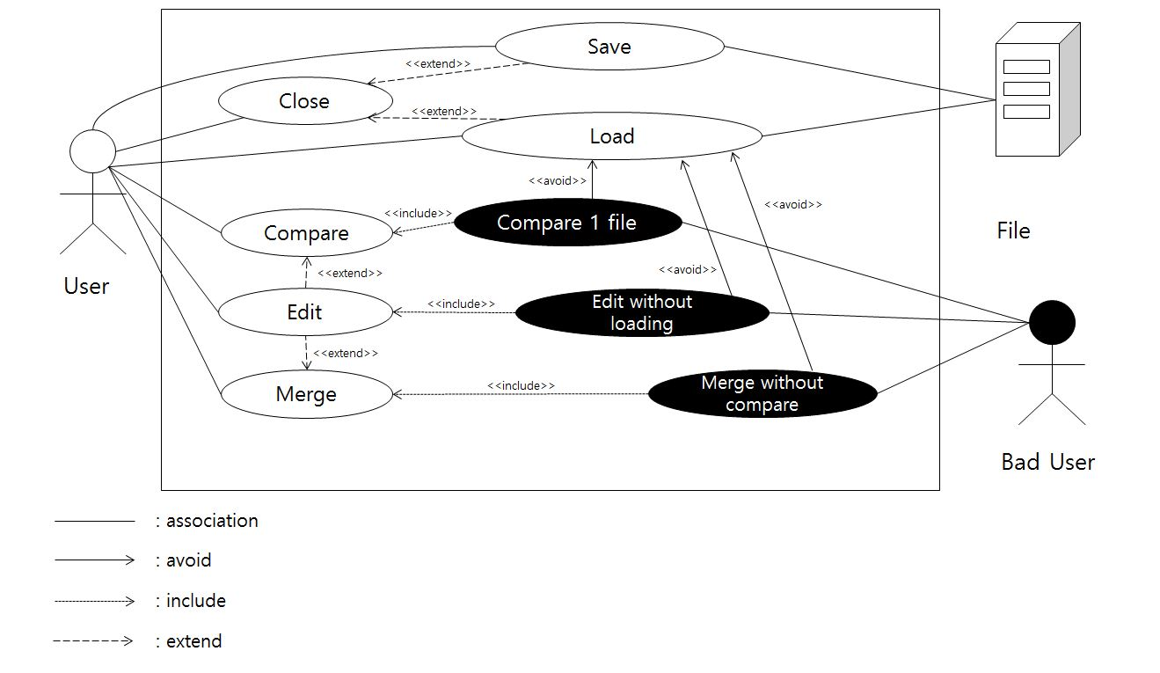

Use-Case Diagram

Use Case 목록
UC1 Load
UC2 Edit
UC3 Compare
UC4 Merge
UC5 Save
UC6 Close
Bad Use-Cases
UC7 Edit without loading
UC8 Compare 1 file
UC9 Merge without compare

각 Use-Case의 Flow of Events

UC1 Load
1) 전제조건
없음.
2) 주 흐름
프로그램이 실행되었을 때 최초로 활성화 되는 Use Case이다. 프로그램 실행 시 두 개의 Edit Pane이 활성화 되고, 두 Pane 각각의 위쪽에 Load 버튼이 활성화 된다. 각각 Load 버튼을 누를 시 제시할 파일을 선택하는 창이 작동되며[E1], 코드 파일을 선택할 수 있게 된다[E2].
3) 부수 흐름
없음.
4) Event Handling
[E1]
창에는 파일을 선택하거나 폴더를 탐색할 수 있다. 선택 버튼 옆에는 취소 버튼이 있는데, 이 경우 창이 종료된다.
[E2]
열 수 없는 파일이 선택될 시, 경고 메시지를 출력한다.
[Other]
만일 Edit Pane에 이미 파일이 Load 되어 있을 시, 그 파일을 Close(UC6)할지에 대한 메시지를 출력한다. 이때 사용자는 예, 아니오 중에서 선택할 수 있다. ‘예’를 선택할 시 UC6가 실행된다. ‘아니오’를 선택할 시 Load이전의 상태로 돌아간다.

UC2 Edit
1) 전제조건
파일이 최소 한 쪽의 Edit Pane에 Load 되어 있는 상태.
2) 주 흐름
Edit Pane은 기본적으로 Editor의 기능을 한다. Notepad와 같은 일반적인 Text Editor와 같이 그 내용을 자유롭게 바꿀 수 있다. 각각의 Pane은 각각의 Editor와 같이 따로 작동하며, 한쪽의 변화는 다른 쪽에 변화를 가져오지 않는다[E1].
3) 부수 흐름
[Other]
Compare(UC3)와 Merge(UC4)에서 이 Use-Case를 Extend한다. UC3에서 추가 설명.
4) Event Handling
[E1]
만일 Compare(UC3)를 실행한 상태일 경우, 이후에 Edit가 발생하여도 UC3에서 나온 결과가 변경되지 않도록 한다.

UC3 Compare
1) 전제조건
양쪽 Edit Pane에 각각 파일이 Load되어 있는 상태.
2) 주 흐름
Compare 버튼이 활성화 되어 있을 때, 사용자가 Compare할 수 있다. 프로그램 내적으로 각각 파일의 차이점들을 비교 분석[S1]하고, 그 차이점을 하이라이트 하여 보여준다[E1].
3) 부수 흐름
[S1]
차이점을 분석할 때, 두 파일의 line count가 다를 수 있다. 이 경우 각각의 Longest Common Subsequence의 사이를 분석한다. 즉, 각각의 일치하는 줄 사이의 줄 개수를 맞출 수 있도록, [UC2]를 이용해 자동적으로 공백 줄이 추가된다. 이 때 추가된 줄은 회색으로 표시된다.
4) Event Handling
[E1]
차이점이 발생하지 않을 경우, 두 파일의 내용이 일치함을 알려주는 메시지가 출력된다.

UC4 Merge
1) 전제조건
양쪽의 Edit Pane에 파일이 Load되어 있는 상태이며, Compare(UC3)가 이미 실행된 상태.
2) 주 흐름
UC3가 실행된 상태일 때, 각각의 Edit Pane에는 둘의 차이가 하이라이트 되어 표시되어 있는 상태이다. 사용자는 이 Compare된 상태(이하 차이점)를 Pane상의 커서로 선택할 수 있다. 이렇게 차이점이 선택되면, "Merge to left"와 "Merge to right"버튼을 통해 한쪽의 차이점 부분을 반대쪽 Pane으로(각각 오른쪽에서 왼쪽, 왼쪽에서 오른쪽으로) 덮어 씌울 수 있다[S1].
3) 부수 흐름
[S1]
각각이 실행될 때, 프로그램 상에서 [UC2]를 실행하여, 한쪽 Pane의 내용을 다른 쪽으로 덮어씌운다.

4) Event Handling
[Other]
만일 차이점이 선택되지 않은 상태일 경우, 각각 "Merge to left"와 "Merge to right"버튼은 발견된 차이점 부분을 전부 덮어 씌우게 된다.

UC5 Save
1) 전제조건
파일이 최소 한 쪽의 Edit Pane에 Load 되어 있는 상태.
2) 주 흐름
각각의 Edit Pane의 Load 버튼 옆에는 Save 버튼과 그 외에 Save All 버튼이 존재한다. Save 버튼을 선택할 경우, 그 Edit Pane상의 열려있는 파일을 저장한다[E1]. Save All 버튼을 선택할 경우, 양쪽 Pane의 파일을 저장한다[E2].
3) 부수 흐름
[Other]
Close(UC6)에서 이 Use-Case를 Extend한다. UC6에서 설명.
4) Event Handling
[E1]
Edit Pane에 Load 되어있는 파일이 변경사항이 없는 경우에도 활성화된다.
[E2]
성공적으로 저장이 된 경우, 그것을 알리는 메시지가 출력된다.
[Other]
파일이 Load 되어있는 상태에서 프로그램이 종료될 때, Save를 실행할지에 대한 메시지가 출력된다. 이때 사용자는 아니오, 예, 취소 중에서 선택할 수 있다. ‘아니오’의 경우에는 Save가 일어나지 않는다. 예는 양쪽 Edit Pane의 파일을 모두 Save한다. 취소는 SimpleMerge의 종료를 중단하며, 종료되기 직전의 상태로 돌아간다.

UC6 Close
1) 전제조건
파일이 최소 한 쪽의 Edit Pane에 Load 되어 있는 상태.
2) 주 흐름
각각의 Edit Pane에는 Close 버튼과 그 외에 Close All 버튼이 존재한다. 각각의 Close 버튼은 Edit Pane에 Load 되어있는 파일을 닫는다(빈 Edit Pane 상태가 된다)[E1]. Close All 버튼은 모든 Edit Pane에 Load 되어있는 파일을 닫는다[E2].
3) 부수 흐름
[Other]
Load(UC1)에서 이 Use-Case를 Extend한다. UC1에서 설명.
4) Event Handling
[E1]
Load 되어있는 파일을 Close 할 경우, Save를 실행할지에 대한 메시지가 출력된다. 이때 사용자는 아니오, 예, 취소 중에서 선택할 수 있다. ‘아니오’의 경우에는 Save가 일어나지 않는다. 취소는 Close 버튼을 누르기 전의 상태로 돌아간다.
[E2]
Load 되어있는 파일이 한 개일 경우에도 똑같이 반응한다. [E1]과 똑같이 반응하나, 양쪽의 Edit Pane의 파일들을 전부 저장한다.

오용 사례

UC7 Edit without loading
1) 전제 조건
Load가 되어있지 않은 상태.
2) 주 흐름
Load를 실행하지 않은 Edit Pane을 작동시키려 할 때를 의미한다. 즉 Load되어있는 파일이 없을 때, Edit Pane의 Body를 조작하려고 한다.
3) 부수 흐름
없음.
4) 대안
파일이 Load되어있지 않은 Edit Pane은 Editor 파트가 반응하지 않도록 한다.

UC8 Compare 1 file
1) 전제 조건
두 Edit Pane 중 하나의 Edit Pane 에만 Load가 되어있는 상태.
2) 주 흐름
두 Edit Pane중 하나의 Edit Pane에만 파일이 Load 되어있는데, 사용자가 Compare(UC3)에 해당되는 버튼을 작동하려고 할 때 발생한다.
3) 부수 흐름
없음.
4) 대안
UC3를 직접적으로 실행하는 Compare 버튼을 양쪽 Edit Pane 모두에 파일이 Load되어 있을 때만 활성화되도록 한다. 양쪽에 Load되어 있다가 한쪽이 Close(UC6)를 시행하여도 비활성화된다.

UC9 Merge without Compare
1) 전제 조건
Compare(UC3)를 시행하기 전.
2) 주 흐름
두 Edit Pane 모두에 파일이 Load 되어있지만, UC3를 시행하지 않은 채로 Merge(UC4)에 해당되는 버튼을 작동하려고 할 때 발생한다.
3) 부수 흐름
UC8의 대안으로 인해, 한쪽의 Edit Pane만 활성화되어 있을 때는 Compare가 불가능하다. 그렇기에 한 개의 파일만 UC4를 시행하는 건 생략한다.
4) 대안
i) UC4에 해당하는 버튼을 UC3를 시행하기 전에 모두 비활성화한다.
ii) UC4를 시행하려고 할 때 에러 메시지를 출력한다.

Other Requirements
Appendix A: Glossary
Appendix B: Analysis Models
Appendix C: To Be Determined List

